Лабораторная работа №5
Синютин Н. Б.
Гр. 410902

Задание:
Необходимо реализовать удаленное файловое хранилище, предоставляющее REST API по протоколу HTTP. При реализации разрешается использовать веб-фреймворк, реализующий HTTP-роутинг и работу с HTTP-вызовами.
Путь URL запроса определяет логическое расположение файла в хранилище:
http://storage.com/path/to/file.txt - описывает файл file.txt, находящийся по пути /path/to.
Список поддерживаемых функций:
загрузка файла в хранилище с перезаписью с помощью метода PUT;
получение файла из хранилища с помощью метода GET;
получение списка файлов каталога с помощью метода GET (в качестве формата данных для ответа рекомендуется использовать JSON);
получение информации о файле (размер в байтах и дата последнего изменения) в виде HTTP-заголовков без получения содержимого файла с помощью метода HEAD;
удаление файла/каталога из хранилища с помощью метода DELETE.
Необходимо корректно использовать коды состояния HTTP.
Для тестирования созданной службы использовать утилиту curl или аналоги (Postman, HTTPie, etc). Получение файла или содержимого каталога также должно быть возможным через браузер.

Дополнительное задание
Реализовать функцию копирования файлов в новое расположение.
Пример API:
PUT http://storage.com/path/to/file.txt с установленным заголовком X-Copy-From: /path/to/another/file2.txt для копирования файла

1. Структура проекта
Проект реализован на языке TypeScript с использованием фреймворка Express. Структура проекта выглядит следующим образом:
file-storage/
├── src/
│ ├── server.ts # Точка входа, инициализация Express
│ ├── routes/
│ │ └── storage.ts # Маршруты REST API
│ └── services/
│ └── fileService.ts # Работа с файловой системой
├── storage/ # Корневая папка хранилища
├── package.json
└── tsconfig.json

Приложение состоит из трёх слоёв: точка входа server.ts запускает HTTP-сервер и подключает middleware; storage.ts описывает маршруты и обработку HTTP-методов; fileService.ts инкапсулирует всю логику работы с файловой системой.

2. Запуск сервера
1) Установка зависимостей и запуск
npm install
npm run dev

После успешного запуска в консоли появляется сообщение о том, что сервер работает на порту 3000, а папка storage создаётся автоматически.

2) Результат запуска сервера в консоли
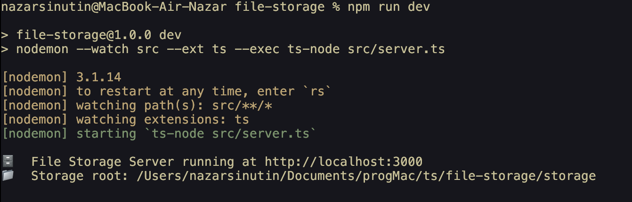
3. Загрузка файла в хранилище (метод PUT)
Метод PUT принимает содержимое файла в теле запроса и сохраняет его по пути, указанному в URL. Если промежуточные директории не существуют — они создаются автоматически. Если файл уже существует — он перезаписывается.

1) Команда curl для загрузки текстового файла
echo "Hello, Storage!" > hello.txt
curl -X PUT http://localhost:3000/docs/hello.txt --data-binary @hello.txt

2) Ответ сервера (201 Created)
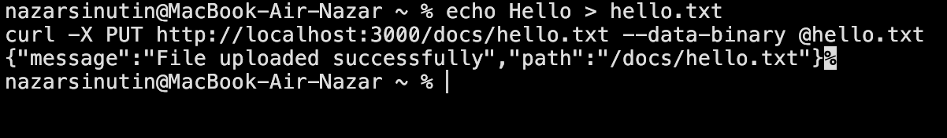
3) Загрузка файла в несуществующую директорию (автосоздание пути)
curl -X PUT http://localhost:3000/a/b/c/nested.txt --data-binary @hello.txt

4. Получение файла из хранилища (метод GET)
Метод GET возвращает содержимое файла с корректным заголовком Content-Type, определяемым по расширению файла. Запрос выполним как через curl, так и напрямую через браузер.

1) Получение файла через curl
curl http://localhost:3000/docs/hello.txt

2) Получение файла через браузер

5. Получение списка файлов каталога (метод GET)
При GET-запросе к директории сервер возвращает JSON-массив с информацией о каждом элементе: имя, путь, тип (file/directory), размер и дата изменения.

1) Создание нескольких файлов для демонстрации
echo "File 1" | curl -X PUT http://localhost:3000/docs/file1.txt --data-binary @-
echo "File 2" | curl -X PUT http://localhost:3000/docs/file2.txt --data-binary @-

2) Запрос списка директории /docs/
curl http://localhost:3000/docs/

3) Ответ сервера — JSON со списком файлов
[СКРИНШОТ]
GET /docs/ — JSON-массив с файлами директории

4) Просмотр содержимого директории через браузер
[СКРИНШОТ]
GET /docs/ в браузере — JSON-ответ

6. Получение метаинформации о файле (метод HEAD)
Метод HEAD возвращает только заголовки ответа без тела: Content-Type, Content-Length (размер в байтах) и Last-Modified (дата последнего изменения). Тело ответа при этом не передаётся — это соответствует стандарту HTTP.

1) Команда curl для HEAD-запроса
curl -I http://localhost:3000/docs/hello.txt

2) Ответ сервера — заголовки с метаинформацией
[СКРИНШОТ]
HEAD-запрос: Content-Length и Last-Modified в заголовках

На рисунке видно, что сервер вернул заголовки Content-Length (размер файла в байтах) и Last-Modified (дата и время последнего изменения) без передачи содержимого файла.

7. Удаление файла и директории (метод DELETE)
Метод DELETE удаляет указанный файл или директорию. При удалении директории она удаляется рекурсивно вместе со всем содержимым. Если указанный путь не существует, сервер возвращает код 404.

1) Удаление отдельного файла
curl -X DELETE http://localhost:3000/docs/file2.txt

[СКРИНШОТ]
DELETE файла — ответ 200 OK

2) Проверка: попытка получить удалённый файл
curl http://localhost:3000/docs/file2.txt

[СКРИНШОТ]
GET удалённого файла — ответ 404 Not Found

3) Удаление целой директории
curl -X DELETE http://localhost:3000/a/

[СКРИНШОТ]
DELETE директории рекурсивно — ответ 200 OK

8. Копирование файла (дополнительное задание)
Функция копирования реализована через метод PUT с заголовком X-Copy-From, значением которого является путь к файлу-источнику. Сервер копирует содержимое источника в указанное в URL место назначения.

1) Команда curl для копирования файла
curl -X PUT http://localhost:3000/backup/hello_copy.txt \
-H "X-Copy-From: /docs/hello.txt"

2) Ответ сервера (201 Created)
[СКРИНШОТ]
PUT с X-Copy-From — ответ 201, файл скопирован

3) Проверка — чтение скопированного файла
curl http://localhost:3000/backup/hello_copy.txt

[СКРИНШОТ]
GET скопированного файла — содержимое совпадает с оригиналом

9. Используемые коды состояния HTTP
В ходе реализации были корректно применены следующие коды состояния HTTP:

Код | Условие использования
200 OK | Успешный GET (файл/директория), HEAD, DELETE
201 Created | Успешный PUT — загрузка или копирование файла
400 Bad Request | Некорректный путь запроса
403 Forbidden | Попытка выйти за пределы хранилища (path traversal)
404 Not Found | Файл или директория не найдены
500 Internal Server Error | Внутренняя ошибка сервера

Вывод
В ходе лабораторной работы было реализовано удалённое файловое хранилище, предоставляющее REST API по протоколу HTTP. Сервер написан на языке TypeScript с использованием фреймворка Express и запускается на порту 3000.
Реализованы все требуемые HTTP-методы: PUT для загрузки файлов с перезаписью, GET для получения файлов и листинга директорий в формате JSON, HEAD для получения метаинформации о файле (размер и дата изменения) без передачи тела, DELETE для удаления файлов и директорий. Во всех случаях корректно используются коды состояния HTTP.
Дополнительно реализована функция копирования файлов через метод PUT с заголовком X-Copy-From. Встроена защита от атаки path traversal — попытки обратиться к путям за пределами хранилища блокируются с кодом 403.
Тестирование проведено с помощью утилиты curl. Получение файлов и содержимого директорий также проверено через браузер.

